En la Ciudad de Cabo San Lucas, del Municipio de Los Cabos del Estado de Baja California Sur, siendo las 09:30 horas del día 18 de enero de 2022, en las oficinas del Fideicomiso, se llevó a cabo la QUINGENTÉSIMA TRIGÉSIMA OCTAVA REUNIÓN DEL SUBCOMITÉ DE OBRAS del Fideicomiso de Obras de Infraestructura Social de Los Cabos, bajo el siguiente:

ORDEN DEL DIA

- LISTA DE ASISTENCIA.

- INSTALACIÓN DEL QUÓRUM.

- APROBACIÓN DEL ORDEN DEL DÍA.

- COMENTARIOS A LA MINUTA ANTERIOR (EFECTUADAS PREVIAMENTE VÍA CORREO ELECTRÓNICO) – FIRMA.

- INFORMES DE TRABAJO.

- PROYECTO INTEGRAL CONSTITUYENTES EN CSL.
Coordinador de Obras.

- UNIDAD TERRITORIAL III, 2ª ETAPA – PROYECTO EJEC. RECUBRIMIENTO DE TALUDES “EL TEJÓN”
      - SE ENCUENTRA EN ETAPA DE REVISIÓN TÉCNICA LA INFORMACIÓN CORRESPONDIENTE AL PERMISO Y SOLICITUD DE CONCESIÓN EN EL ÁREA TÉCNICA DE LA DIRECCIÓN LOCAL DE CONAGUA.
      - LA SINDICATURA SOLICITÓ NUEVA REUNIÓN CON CONAGUA PARA REVISIÓN DE LOS PENDIENTES.

- PLAN DE TRABAJO FOIS 2020
Coordinador de Obras

- PROYECTO EJEC. PAVIMENTACIÓN VADO SANTA ROSA, EN SJC. (SINDICATURA – FIFONAFE).
- SE ACORDÓ QUE EL TEMA QUEDARÁ EN ORDEN DEL DÍA Y SOLO SE INFORMARÁ CUANDO EXISTAN AVANCES SUSTANCIALES.
- LA SINDICATURA SE ENCUENTRA DANDO SEGUIMIENTO AL TEMA.

- OBRAS OOMSAPAS 2021
Coordinador de Obras.

- LAS OBRAS SE ENCUENTRAN TERMINADAS AL 100%; EN PROCESO CIERRE ADMINITRATIVO PARA FINIQUITOS.

- PLAN DE TRABAJO FOIS 2022
Coordinador de Obras

- Proyecto Ejecutivo para la construcción de Pares Viales de Demasías de San Cristóbal – Constituyentes y Mayas – Zapotecas en Cabo San Lucas. – (SE TIENE EN TRÁMITE REVISIÓN DE TRÁNSITO MUNICIPAL Y CABILDO, EN PROCESO REVISIÓN DE CATALOGO DE CONCEPTOS)

- Proyecto Ejecutivo obras complementarias al PIC (Unidad territorial No. 1) en Cabo San Lucas (SE TIENE EN PROCESO SOLICITUD DE CONCESIÓN Y REVISIÓN DE CATALOGO DE CONCEPTOS)

- Pavimentación con concreto hidráulico de la calle Tiburón entre Calle Pez Gallo y Paseo Los Cangrejos, que se ubica en el sector Cangrejos de Cabo San Lucas, B.C.S. (Incluye: Saneamiento, Alumbrado Público, Guarniciones y Banquetas). (SE LICITARÁ HASTA CONTAR CON LOS RECURSOS DISPONIBLES)

- Pavimentación con concreto hidráulico de la calle Misión Santa María de Mulegé entre Calle Misión de San Fernando y Avenida Leona Vicario, que se ubica en el sector de Mesa Colorada de Cabo San Lucas, B.C.S. (Incluye: Saneamiento, Alumbrado Público, Guarniciones y Banquetas). (SE LICITARÁ HASTA CONTAR CON LOS RECURSOS DISPONIBLES)

- ASUNTOS GENERALES

- CLAUSURA

Punto Uno. Lista de Asistencia. Se pasó la lista de asistencia, la cual forma parte de la presente acta.
Punto Dos. Instalación del Quórum Legal. Se determina que existe quórum legal para la celebración de la reunión.
Punto Tres. Aprobación del Orden del Día. Se aprueba el orden del día.
Punto Cuatro. Firma Minuta Anterior (enviada previamente por correo).
Punto Cinco. Informes de Trabajo

Asistieron a la Reunión de trabajo:
___________________________________________________________________________________________________

ASISTENCIA PRESENCIAL
_______________________________________________________________________________________

- Elías Nuño Robles
- Alejandro Bringas - Contraloría Municipal
___________________________________________________________________________________________________

ASISTENCIA VIRTUAL
_______________________________________________________________________________________

- Gerzain Guzmán Roa – Gob. Municipal
- Oscar Olea – Gob. Municipal
- Hilda Arras Rueda - Consejo Coordinador
- Elisa Araos – Asociación de Hoteles
- Beatriz González – IMPLAN

PROYECTO INTEGRAL CONSTITUYENTES EN CSL.

Seguimiento: El coordinador de obras informa a los integrantes del Subcomité que dio seguimiento con los representantes de la Sindicatura y estos solicitarán nuevamente reunión con los representantes de CONAGUA para seguimiento al expediente técnico ingresado correspondiente a la delimitación del cauce y zona Federal; y el pago de los permisos con número de expediente 2S.3.02/00779-2021 con lo cual la Sindicatura Municipal realizó el trámite. Asimismo; se informa que se llevó a cabo junta técnica en donde se definió el área de concesión que se solicitará a CONAGUA: ACUERDO 01: La Junta Técnica determina viable proponer al Subcomité de Obras que el área de terreno federal que la Sindicatura deberá solicitar en concesión a la CONAGUA sea la correspondiente a la que está comprendida desde el punto donde el arroyo “El Tejón” desemboca al arroyo “Salto Seco”, hasta el punto ubicado aguas arriba del arroyo “El Tejón” donde inicia la calle Demasías de San Cristóbal, lo anterior en virtud de que el Fideicomiso ya cuenta con un Proyecto Ejecutivo elaborado para ejecutar la obra correspondiente a la segunda Etapa de Inversión del Parque y existe por escrito la constancia emitida por la CONAGUA mediante el Oficio No. BOO.903.04-0445 de fecha 25/marzo/2021

ACUERDO
SO-538-1 Se acuerda que el área de terreno federal que la Sindicatura deberá solicitar en concesión a la CONAGUA sea la correspondiente a la que está comprendida desde el punto donde el arroyo “El Tejón” desemboca al arroyo “Salto Seco”, hasta el punto ubicado aguas arriba del arroyo “El Tejón” donde inicia la calle Demasías de San Cristóbal, lo anterior en virtud de que el Fideicomiso ya cuenta con un Proyecto Ejecutivo elaborado para ejecutar la obra correspondiente a la segunda Etapa de Inversión del Parque y existe por escrito la constancia emitida por la CONAGUA mediante el Oficio No. BOO.903.04-0445 de fecha 25/marzo/2021. El IMPLAN apoyará con la entrega a la Sindicatura del polígono establecido.

OBRAS OOMSAPAS 2021.

El coordinador de obras informa a los integrantes del Subcomité informe que se encuentran en proceso entrega de fianzas de vicios ocultos y actas de finiquito firmadas por parte de los contratistas. En cuanto se tenga completa la documentación; se dará trámite a las estimaciones correspondientes.
PLAN DE TRABAJO 2022.

PROYECTO EJECUTIVO PARA LA CONSTRUCCIÓN DE PARES VIALES DE DEMASÍAS DE SAN CRISTÓBAL – CONSTITUYENTES Y MAYAS – ZAPOTECAS EN CABO SAN LUCAS.

El coordinador de obras informa a los integrantes del Subcomité que dio seguimiento por oficio a Tránsito Municipal; solicitando una reunión para presentarle al Director la intensión del Proyecto con el fin de que pueda emitir la ratificación de la factibilidad para el cambio del sentido de las calles derivado del estudio de ingeniería de tránsito. Asimismo, se informa que se trabajó en la propuesta de catálogo de conceptos para el proyecto ejecutivo, se integraron los conceptos principales y se trabaja en los conceptos de detalles específicos para atender; se entregó preliminar a la junta técnica para revisión y comentarios; y se solicitó revisión técnica al área de coordinación de licitación de la Dirección General de Obras Públicas.
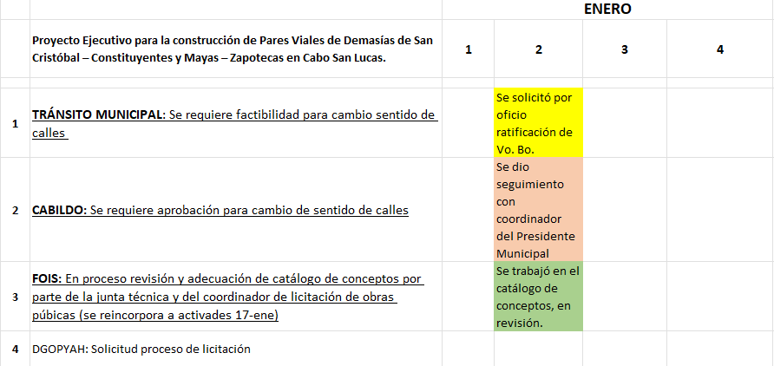

PROYECTO EJECUTIVO OBRAS COMPLEMENTARIAS AL PIC (UNIDAD TERRITORIAL NO. 1) EN CABO SAN LUCAS.
El coordinador de obras informa a los integrantes del Subcomité que se llevó a cabo junta técnica en donde se definió el área de concesión que se solicitará a CONAGUA. El coordinador de obras se encuentra trabajando en la propuesta de catálogo de conceptos para el proyecto ejecutivo, se integraron los conceptos principales y se trabaja en los conceptos de detalles específicos para atender. Se solicitará revisión técnica al área de coordinación de licitación de la Dirección General de Obras Públicas.

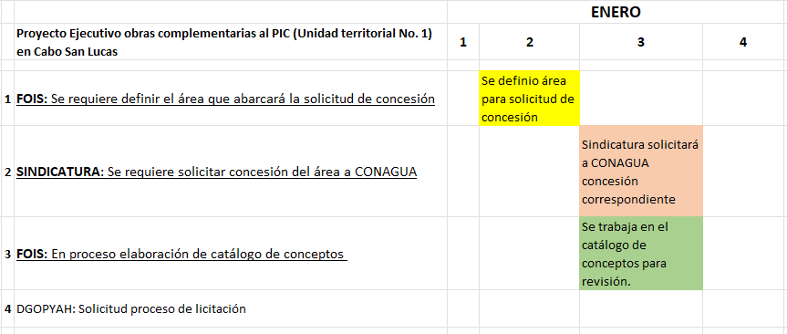

Punto Siete. Clausura. No habiendo más asuntos que tratar, se da por terminada la presente reunión siendo las 10:24 horas.

